SESIÓN DE APRENDIZAJE
III Bimestre
- DATOS INFORMATIVOS

Área | Matemática | Ciclo | VI
Grado y sección | 1ro “A” – “B” | Tiempo | 90´
Docente | Abel Martin Rissi Garcia | Fecha | 05 / 08 / 2024
Título de la Unidad | Nos alimentamos con productos nutritivos para el cuidado de nuestra salud física e intelectual
Título de la sesión | Fijamos el precio del mantenimiento de jardines

- PROPÓSITO

COMPETENCIA | CAPACIDAD | DESEMPEÑO PRECISADOS
Resuelve problemas de regularidad, equivalencia y cambio | -Usa estrategias y procedimientos para encontrar el costo de un servicio.  -Argumenta afirmaciones sobre la relación de proporcionalidad. | Selecciona y emplea recursos, estrategias heurísticas y procedimientos pertinentes a las condiciones de la situación para resolver problemas de proporcionalidad directa.  Realiza estimaciones de cálculo para el pago de mantenimiento de un jardín.

- SECUENCIA DIDÁCTICA
PROCESOS PEDAGÓGICOS | ESTRATEGIAS / ACTIVIDADES | TIEMPO | RECURSOS
INICIO  - Despertar el interés  - Recuperar saberes previos  - Estimular el conflicto cognitivo | El docente saluda a los estudiantes y los anima a participar durante la sesión.  El docente presenta la siguiente situación:  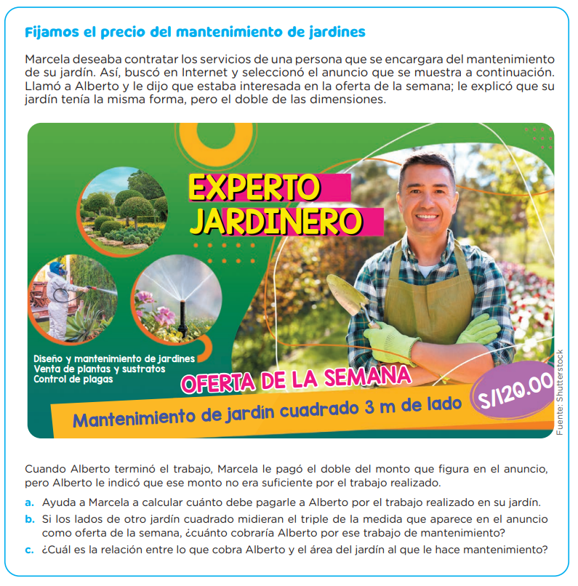  El docente recoge las ideas a las preguntas propuestas y las anota en la pizarra. | 10´ | Pizarra  Mota  Plumón  Afiche de la información
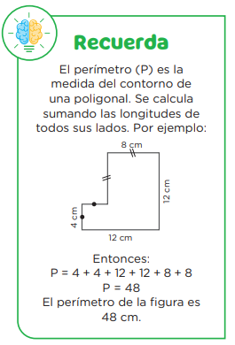    DESARROLLO  - Adquirir información  - Aplicar  - Transferir lo aprendido  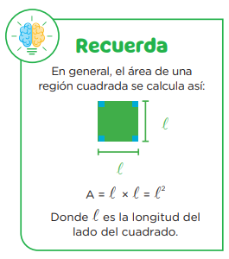 | El docente anima a los estudiantes: Muy bien, ya estamos listos para iniciar el desarrollo de la situación propuesta.  El docente menciona las actividades a realizar para lograr el propósito de la sesión.  Actividad 1:  Comprendemos el problema  1. ¿En qué consiste la oferta de la semana que aparece en el anuncio del jardinero?  2. ¿Qué forma tiene el jardín de Marcela y cuánto miden sus lados?  3. ¿Cuánto ofreció pagar Marcela por el mantenimiento de su jardín y por qué crees que pensó de esa manera?  4. ¿Qué pide hallar la situación?  Actividad 2:  Diseñamos o seleccionamos una estrategia o plan  5. Dos estudiantes que analizaban esta situación pintaron de verde la región del jardín que ellos creen que recibirá mantenimiento.  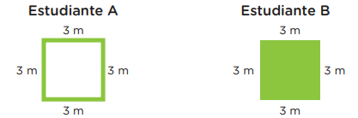  ¿Cuál de los estudiantes tiene la razón?, ¿por qué?  6. ¿Qué relación podría ayudarte a resolver la situación?  a) La relación entre la longitud del lado del jardín y el precio que cobra Alberto.  b) La relación entre el perímetro del jardín y el precio que cobra Alberto.  c) La relación entre el área del jardín y el precio que cobra Alberto.  7. Numera los cuadros del 1 al 3 de modo que el procedimiento para resolver la situación quede ordenado. Escribe otro procedimiento en la parte inferior.  Hallar el precio del mantenimiento a partir de la relación del área.  Hallar el área de cada jardín.  Evaluar la relación entre las áreas de los jardines.  Otro: ……………………………………………………..  Actividad 3:  Ejecutamos la estrategia o plan  8. Representa, mediante una figura geométrica, el jardín que se describe en la oferta de la semana y calcula su área. Considera que el lado de cada cuadradito de la cuadrícula representa 1 m.  9. Representa mediante una figura geométrica el jardín de Marcela y halla su área.  10. ¿Cuántas veces contiene el jardín de Marcela al jardín descrito en la oferta de la semana?  11. A partir de la respuesta de la pregunta anterior, ¿cuánto debe pagar Marcela por el mantenimiento de su jardín? Responde la primera pregunta de la situación.  12. Representa gráficamente el otro jardín de forma cuadrada, cuyos lados miden el triple de los del jardín descrito en la oferta, y determina su área. ¿Cuántas veces contiene este jardín al descrito en la oferta de la semana?  13. ¿Cuánto debe pagarse por el mantenimiento de este jardín? Responde la segunda pregunta de la situación. 15. Responde la tercera pregunta de la situación.  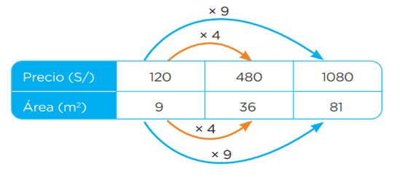  14. Observa la tabla y responde.  • ¿Qué pasa con el precio cuando el área se multiplica por 4? ¿Y cuándo se multiplica por 9?  • ¿Qué ocurriría con el precio si el área se multiplicara por otro número?  15. Responde la tercera pregunta de la situación. | 70´ | Ficha de matemática  Plumones  Mota  Regla  Colores
CIERRE  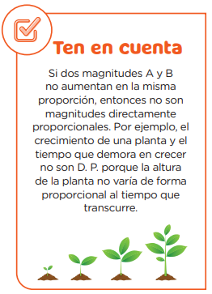  - Reflexionar sobre el proceso de aprendizaje | Actividad 3:  Reflexionamos sobre el desarrollo  16. ¿Por qué se halla el área de cada jardín para determinar lo que cobra Alberto? | 10´ | Ficha de matemática

- EVALUACIÓN

CRITERIOS DE EVALUACIÓN DE LOS APRENDIZAJES | INSTRUMENTOS DE EVALUACIÓN
Utiliza los procedimientos básicos de la proporcionalidad numérica para obtener cantidades proporcionales a otras, en un contexto de resolución de problemas relacionados con la vida cotidiana.  Obtiene el costo real que se debe pagar por un servicio. | Lista de cotejo

FIRMA DE LA DOCENTE | V°B° EQUIPO DIRECTIVO
………………………………………………………………….
ABEL MARTIN RISSI GARCIA
Docente de matemática

